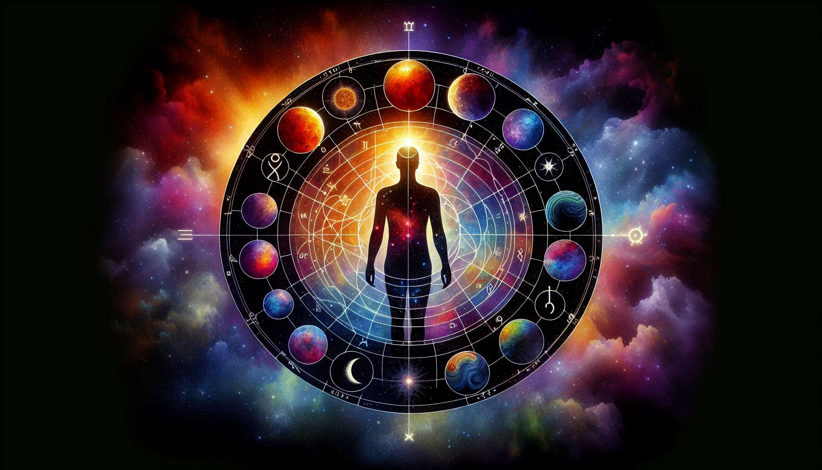

La astrología juega un papel fundamental en el Diseño Humano, proporcionando los datos básicos necesarios para calcular un BodyGraph individual. De hecho, es la posición precisa de los planetas en el momento de nuestro nacimiento lo que determina nuestro tipo, nuestro perfil, nuestras puertas y nuestros canales.  
  
En el Diseño Humano, se utilizan principalmente los siguientes planetas: el Sol, la Luna, Mercurio, Venus, Marte, Júpiter, Saturno, Urano, Neptuno, Plutón y el Nodo Norte. Cada uno de estos planetas tiene un significado específico e influye en diferentes aspectos de nuestro diseño.  
  
Por ejemplo, el Sol representa nuestra identidad consciente, mientras que la Luna refleja nuestra identidad inconsciente. Venus y Marte están relacionados con nuestra forma de interactuar en las relaciones, Júpiter y Saturno influyen en nuestro crecimiento y nuestra estructura personal, mientras que Urano, Neptuno y Plutón aportan energías transformadoras.  
  
El Nodo Norte, por su parte, es un punto clave en el Diseño Humano. Representa nuestra dirección de vida, nuestro camino de evolución personal. Su posición en nuestro BodyGraph indica dónde estamos invitados a desarrollarnos y expresar nuestra unicidad.  
  
Es importante señalar que en el Diseño Humano, la astrología se utiliza de una manera única. En lugar de interpretar los planetas en los signos y las casas como en la astrología tradicional, el Diseño Humano se centra en las puertas activadas por los planetas. Cada una de las 64 puertas corresponde a un hexagrama del I Ching y tiene una energía específica.  
  
Cuando un planeta activa una puerta en nuestro BodyGraph, significa que tenemos acceso a la energía de esa puerta. Si se activan dos puertas conectadas, esto crea un canal definido, aportando una energía constante en nuestra vida. Las puertas y canales activados forman los aspectos clave de nuestro diseño único.  
  
Al entender las bases de la astrología en el Diseño Humano, comenzamos a ver cómo las influencias cósmicas dan forma a nuestro ser. Es un sistema complejo y matizado, pero que ofrece una perspectiva fascinante sobre nosotros mismos y nuestro lugar en el universo. Dominar estos conceptos astrológicos es esencial para cualquier estudiante serio del Diseño Humano.   
  
  
Puntos a recordar:  
  
- La astrología es fundamental en el Diseño Humano, la posición de los planetas al nacer determina el tipo, el perfil, las puertas y los canales de un individuo.  
  
- Los principales planetas utilizados son: Sol, Luna, Mercurio, Venus, Marte, Júpiter, Saturno, Urano, Neptuno, Plutón y Nodo Norte. Cada uno tiene un significado específico.  
  
- El Nodo Norte representa la dirección de vida y el camino de evolución personal.  
  
- En el Diseño Humano, la astrología se centra en las puertas activadas por los planetas, cada una de las 64 puertas correspondiendo a un hexagrama del I Ching.  
  
- Cuando se activan dos puertas conectadas, esto crea un canal definido, aportando una energía constante.  
  
- Comprender las bases astrológicas es esencial para dominar el Diseño Humano y tener una perspectiva única sobre uno mismo y su lugar en el universo.